Быть лидером общественной организации.
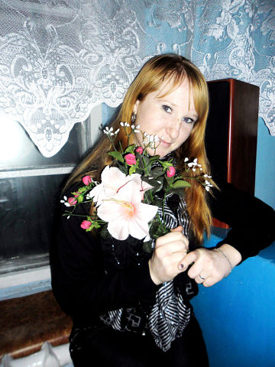
В октябре в школе прошли выборы президента. Большинство голосов учащиеся и учителя отдали Брагиной Галине, которая и стала лидером нашей школы. Сегодня на страницах нашей газеты она подводит итоги своей работы за первое полугодие.
Вот уже подходит к концу 2012 год. А значит и заканчивается первое полугодие учебного года. Давайте подведём итоги.
В начале года в нашей школе прошли выборы президента школы и Совета Министров, которые сразу же приступили к работе.
Драматической студией, которой руководит Шмид Тамара Дмитриевна, был поставлен спектакль, который с удовольствием посмотрели ученики и учителя.
А 30 ноября учащиеся 9 класса с классным руководителем Рубцовой Валентиной Дмитриевной подготовили концерт посвящённый Дню Матери. Артистами стали учащиеся всей школы. И порадовали мам На фото президент Каипской школы Брагина Г.
песнями, стихами, сценками.
В октябре у нас состоялся конкурс сочинений, посвящённых 75-летию Алтайского края, где учащиеся нашей школы Зиненко Владислав (8кл.), Мосин Дмитрий(7кл.) и Проскурина Любовь(9кл.) заняли почётные 2-ые места в разных номинациях.
В этом полугодии активной была и спортивная жизнь:
Кросс в Васильчуках;
Велогонки;
Шахматно-шашечный турнир;
Районные соревнования по теннису;
Участие в районных соревнованиях по баскетболу.
А также была проведена викторина на тему «Олимпиада 2012 в Лондоне».
Зиненко Владислав принял участие в заочном теоретическом марафоне «Экономический эрудит». Также ребята принимали участия в Российских конкурсах «Русский медвежонок» (русский язык), «Эрудит» (математика). Результаты по ним ещё не известны.
Большое спасибо заместителю по внеклассной работе Мосиной Алле Владимировне за советы и постоянную помощь. Всем ребятам, принявшим участие в общественной жизни школы, огромное спасибо и мы надеемся, что такая же работа продолжится во втором полугодии.
Наконец мне хочется поздравить всех учителей, работников школы и учащихся с наступающим Новым Годом и пожелать здоровья, успехов в работе и учёбе, воплощения творческих замыслов и благополучия.

«Нет ничего превыше слова мать»

Так назывался вечер, подготовленный учащимися 9 класса и их классным руководителем Рубцовой В.Д.
Ведущие Васильев В. И Колесников Ю. поприветствовали всех гостей, собравшихся в зале: мам и бабушек, ведь именно для них звучали поздравления, подготовленные учащимися всей школы. Задушевные, весёлые, озорные и трогательные песни исполнили Сироткина Лиза, Прохорова Лиза, Кустова Настя, Кравченко Ангелина, Ольховский Алексей, Зиненко Никита, Колесников Юрий, Машковский Дмитрий и Неженцев Виталий.
С улыбкой и слезами на глазах слушали зрители стихи в исполнении Зиненко В., Васильева В., Колесникова Ю., Машковского Д., Проскуриной Л., Брагиной Г., Кустовой А, Ульрих С., Стопчаковой И., Кравченко А.. Каждое выступление сопровождалось бурными аплодисментами. А настоящей наградой для нас стали весёлые улыбки и лучики в глазах наших мам.
Номинации 2012.
Заканчивается 2012 год, и по его окончанию мы решили подвести итоги по различным номинациям среди наших дорогих учителей. В результате опроса получились вот такие результаты:
Мисс Доброта – Дейс Л.М.
Мисс Красивые ножки – Удалова О.Г.
Мисс Лидер – Зиненко Е.П.
Мисс Скромность – Колесникова В.Н.
Мисс Красивая причёска – Шмитд Т.Д.
Мисс Стиль – Ольховская А.В.
Мисс Ноготок – Мосина А.В.
Мисс Остроумие – Косенко Н.А.
Мисс Умелые ручки – Мамонтова Т.Н.
Мисс Красивые глаза – Рубцова В.Д.
Мистер Эрудит – Мамонтов А.В.
Мисс Юбочка – Воронина С.П.
Мисс Стройность – Липпс Т.В.
Мисс Строгость – Петренко С.М.
Мисс Энергичность – Жадько Т.П.
Мисс Кофточка – Гончаренко Л.Н.

Конкурсы, конкурсы, конкурсы…
Творчество! Я думаю, что каждый человек наделён творческими способностями. Просто кто-то больше, кто-то меньше. Поэтому учащиеся нашей школы всегда принимают участие в различных конкурсах, марафонах, состязаниях. Так, в октябре этого года был объявлен районный конкурс сочинений, посвященных 75-летию Алтайского края, в котором ученики приняли активное участие. В результате, работы Брагиной Е. (5кл), Литвиненко Д.(6кл), Мосина Д.(7кл), Зиненко В.(8кл), Проскурина Л(9кл.), Коленикова Ю.(9кл), Васильева В.(9кл) были отправлены на районный конкурс. Брагина Е. написала сочинение на тему «Семейный отдых», Мосин Д., Зиненко В. посвятили работы своему родному селу. Колесников Ю. составил презентацию об Алтайском крае, Васильев В. свою презентацию посвятил нашему знаменитому земляку Герману Титову, а Проскурина Л. Писала сочинение о своей односельчанке Каткус Н.А.. После подведения итогов в районе Мосин Д., Зиненко В. и Проскурина Л. Получили призовые места. Поздравляем победителей!
В сентябре этого года стартовал очередной тур заочного теоретического марафона «Экологический эрудит» по теме «Тайны живой природы». Участникам необходимо было ответить на вопросы, связанные с загадками природы и написать небольшой рассказ, где главным героем будет какое-нибудь животное. В рассказе Зиненко В. главным героем стал …. О результатах конкурса, которые будут известны позже, мы напишем в следующем номере, но главное не победа, а участие.
Учащийся 11 класса Липпс Кирилл отправил свою работу на краевой конкурс сочинений «Заговори, чтоб я тебя увидел…». Его сочинение было посвящено 200-летию Бородинского сражения. Результаты будут известны только в феврале.
Васильев В.
Я живу в селе Каип
Я живу в селе Каип и считаю, что оно расположено в центре нашей России. Не верите? Правда! Когда человек не очень взрослый, как я, центр его жизни – семья. Папа, мама, старший мой брат и я – каипчане и россияне. А село моё маленькое – самое лучшее место на свете! По крайней мере, для меня.
Взрослые жители Каипа рассказывают, что село во многом изменилось с тех пор, как появилось на карте. Сначала это был расцвет. Оно строилось, преображалось, хорошело, богатело. В нём шумели весёлые ярмарки, люди на работу ехали с песнями, всем селом ходили в новый клуб в кино и на концерты и спектакли. А теперь… И взрослые вздыхают. Я же знаю только теперешний Каип. Он и сейчас для меня самый лучший. Но когда я слушаю воспоминания о прошлом, мне хочется возвратить, восстановить всё то, что было: школу, где училось более четырёх сотен ребят, детский сад, куда по утрам приводили много детишек, дом культуры с просторным танцевальным залом. Я бы обязательно помог своему селу, если бы у меня была такая возможность!
Люблю моё село! Ведь я здесь родился. Мои друзья считают его родным. Но больше всего мы восхищаемся живой природой и каипскими просторами! Я знаю, что мне придётся уехать из дома, чтобы продолжить образование. И это грустно. Но я смогу приезжать, здесь будет мой дом, мои родители. А это для меня важно.
Мой Каип – как маленькая, но яркая звезда в небе в окружении других звёздочек. Её свет в самом центре небосвода. Я очень надеюсь, что в дальнейшем она не перестанет сверкать и будет зажигать у каипчан чувство гордости за родное село.
Мосин Д.

Спортивные новости.
РАЙОННЫЕ СОРЕВНОВАНИЯ ПО БАСКЕТБОЛУ
20.11.12. команда нашей школы побывала в гостях Зеленополянской средней школы, где состоялась игра районного отборочного турнира. В команду вошли Машковский Дмитрий, Неженцев Дмитрий, Липпс Кирилл, Брагина Галина, Брагин Александр и Колесников Юрий. Наша команда была на высоте. В ходе игры отличился Машковский Дмитрий, набравший 21 очко. Общий счёт матча 50:23 в пользу нашей школы. Игра ребятам очень понравилась. Остались они довольны и приёмом хозяев.
27.11.12 наша школа принимала команду петуховской школы. Наша команда в том же составе проиграла со счётом 60:39.
Следующая встреча была с новополтавской школой. Дома наша команда выиграла со счётом 41:16, но гости отыгрались на своей площадке и выиграли с небольшим отрывом. Счет, к сожалению, не в нашу пользу32:36.
В итоге наша команда не попадает на полуфинал.
Машковский Д.

ТЕННИС
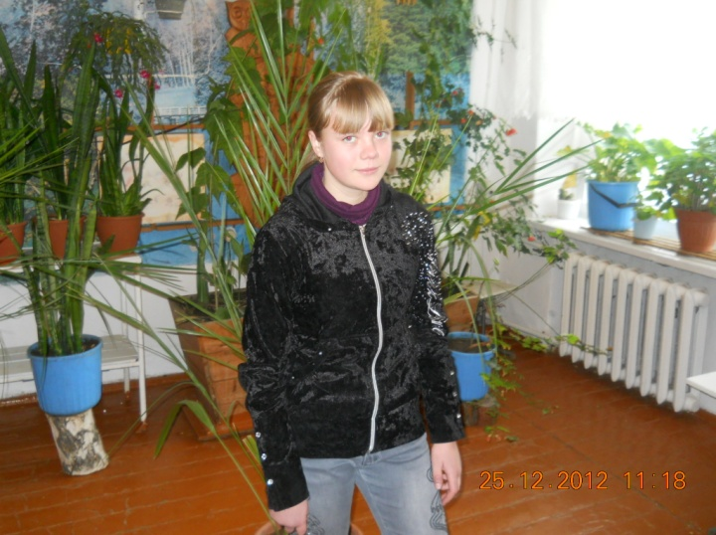
Учащиеся нашей школы приняли участие в районном соревновании по настольному теннису. В младшей подгруппе первое место заняла Литвиненко Елена. К сожалению таких результатов, не показали остальные ученики. В старшей подгруппе Неженцев Дмитрий и Брагина Галина заняли 4 места. Но осталось играть ещё 5 игр и у Каипской школы есть шанс, попасть в тройку лидеров и даже занять первое место. Итоги будут подведены только в мае. Было весело, нервно, азарт переполнял игроков.
Брагина Г. На фото Литвиненко Е.

Поэтическое настроение.
Идёт, шагает Новый год!
К нам спешит с тобою.
Веселье, радость он несёт,
Счастье и здоровье.
Ольховский А.

С наступающим 2013 годом
В канун Нового года хочется пожелать вам чего-нибудь необычного: света луны, хоровода снежинок, жемчужин звёзд, аромата цветов. Верьте в свою звезду, и ни при каких обстоятельствах не теряйте надежду.
У каждого праздника есть свои атрибуты. Главным атрибутом Нового года стала украшенная ёлка. К нам этот обычай пришёл в XVII веке из Германии, где верили, что навечно зелёных елях живут души, способные повлиять на жизнь людей.
Предсказание восточного календаря.
По восточному календарю каждый год имеет своё название. А получилось это вот как. Как-то на Новый Год Будда пригласила к себе животных, со всего мира, обещая редкие подарки. Но пришли только 12. Каждому гостю Будда подарил по одному году и одному созвездию на небесной сфере. С тех пор по зодиакальному календарю проходит год под знаком того или иного животного.
2013 год принадлежит Чёрной Змее.
Год Змеи обещает всем удачи в интеллектуальной деятельности, справедливые принятия решений, мудрые поступки.
Лучше всего дела будут идти у людей, занимающихся мысленной деятельностью, у учёных аналитиков, учителей, политиков и т.д. Труднее будет жить людям с активной жизненной позицией, у которых каждый день кипучая деятельность.
Год Змеи будет удачно складываться в плане здоровья, но лишь у тех, кто будет за ним пристально следить.
К концу уходящего года, змея дала возможность найти новые источники финансирования, привлечь деловых партнёров к сотрудничеству. В семейных отношениях наступит мир и лад, если вы будете придерживаться своих стереотипов и постараетесь зарабатывать деньги, только лишь своим собственным умом, а не обманным путём.
Змея – символ 2013 года

Рубрику подготовили и составили Брагина А., Прохорова А.
Редактор  В.Васильев | Помощник редактора  Проскурина Л.

